**Виконавець:** Момот Роман КН-919а

**ЛАБОРАТОРНА РОБОТА 1**

**Ознайомлення з інструментами розробника під ОС Андроїд**

***Мета:*** Навчитись налаштовувати робоче місце розробника, створювати та збирати найпростіші проекти, вивчити структуру проекту

***Варіант:*** 16

TaskNumber = (16 mod 10) + 1 = 7

***Індивідуальне завдання:*** Створити та запустити проект, що відповідає наступним вимогам:

- ім'я пакету проекту у форматі com.ntukhpi.otp..;

- на екрані емулятора відображається номер вашої групи, ваше прізвище та ініціали.

**Хід виконнаня роботи**

1. 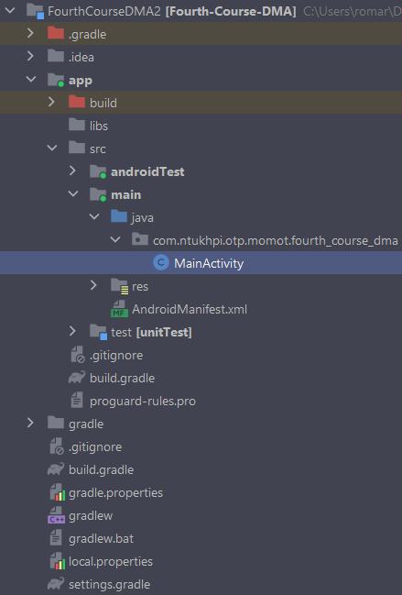Встановлюємо інтегроване середовище розробки для роботи з платформою Android та створюємо новий проект (рис 1.1).

Рисунок 1.1. Результат створення нового проекту

1. Створюємо активність, яка виводить на екран необхідні дані (рис. 1.2).

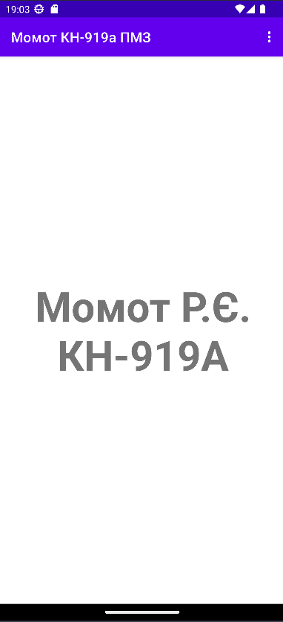

Рисунок 1.2. Результат роботи активності

**Код програми**

**MainActivity.java**

package com.ntukhpi.otp.momot.fourth_course_dma.lab1;

import android.os.Bundle;

public class MainActivity extends AppCompatActivity {

@Override

protected void onCreate(Bundle savedInstanceState) {

super.onCreate(savedInstanceState);

setContentView(R.layout.lab1_activity_main);

}

}

**Lab1_activity_main.xml**

<?xml version="1.0" encoding="utf-8"?>

<androidx.constraintlayout.widget.ConstraintLayout xmlns:android="http://schemas.android.com/apk/res/android"

xmlns:app="http://schemas.android.com/apk/res-auto"

xmlns:tools="http://schemas.android.com/tools"

android:layout_width="match_parent"

android:layout_height="match_parent"

tools:context=".MainActivity">

<TextView

android:layout_width="395dp"

android:layout_height="180dp"

android:text="@string/name_group"

android:textSize="60sp"

android:textStyle="bold"

app:layout_constraintBottom_toBottomOf="parent"

app:layout_constraintEnd_toEndOf="parent"

app:layout_constraintHorizontal_bias="0.58"

app:layout_constraintStart_toStartOf="parent"

app:layout_constraintTop_toTopOf="parent"

android:gravity="center"

/>

</androidx.constraintlayout.widget.ConstraintLayout>

**Висновок**

У результаті виконання лабораторної роботи було ознайомлено з інтегрованим середовищем розробки для роботи з платформою Android та створено новий проект.